Csorba Győző Könyvtár – Irodalmi kvíz (2014. szeptember)

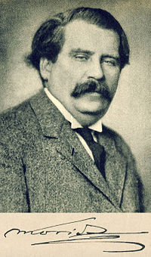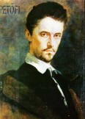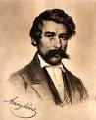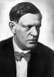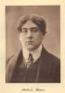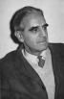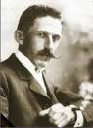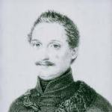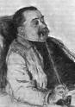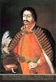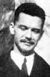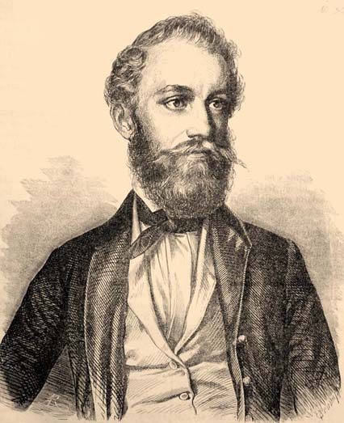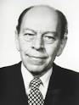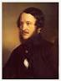

Havonta készülő irodalmi kvízeinket neves magyar íróink, költőink születési, halálozási évfordulóihoz kötve készítjük. E havi rejtvényünkkel, gondolva az iskolakezdésre, a (kisebb-nagyobb) diákok kötelező olvasmányainak felfrissítéséhez szeretnénk hozzájárulni.
A helyes megfejtők között minden hónap végén könyvjutalmat sorsolunk ki. A kvíz beküldési határideje 2014. szeptember 30.
- A magyar reneszánsz nagy alakja, a magyar nyelvű költészet első kiemelkedő művelője, sőt a magyar szerelmi líra megteremtőjeként is tisztelhetjük. Ki ő?

- Janus Pannonius
- Csokonai Vitéz Mihály
- Balassi Bálint

- Hányadik században játszódik Gárdonyi Géza regénye az Egri csillagok?

- A XV. században
- A XVI. században
- A XVII. században

- Ki volt a Pál utcai fiúk árulója?

- Barabás
- Geréb
- Csele

- Petőfi Sándor melyik tájleíró költeményében szerepel a „börtönéből szabadúlt sas lelkem” metafora?

- Az Alföld
- A Tisza
- Kiskunság

- Melyik szereplőjét nevezi Katona József a Bánk bánban „lézengő ritter”-nek?

- Ottót
- Biberachot
- Petur bánt

- Arany János Toldijából idéztünk: Hogy szól a folytatás?
„Ég a napmelegtől a kopár szik sarja”

- Boglyák hűvösében tíz-tizenkét szolga
- Mintha füstokádó nagy kémény szaladna
- Tikkadt szöcskenyájak legelésznek rajta

- Melyik évszám szerepel Eötvös József egy nevezetes történelmi eseményről írott regényének címében?

- 1848
- 1526
- 1514

- Melyik Jókai-kisregényben verik szét a diákok botokkal a labanc sereget?

- A nagyenyedi két fűzfa
- A cigánybáró
- A debreceni lunátikus

- Mi történik a kollégiumba visszaigyekvő Buttler Jánossal Dőry báró kastélyában Mikszáth Kálmán Különös házasság című regényében?

  - Befalazzák egy pincébe
  - Összevissza verik
  - Erőszakkal megházasítják

- Melyik város református kollégiumában játszódik a Légy jó mindhalálig c. Móricz regény?

  - Pápa
  - Debrecen
  - Sárospatak

- Hogyan becézik Steinmannt, a jó tanulót Karinthy Frigyes Tanár úr kérem című kötetében?

  - A „herceg”
  - A „grófnő”
  - A „kisasszony”

- Melyik hozzátartozója írt regényt József Attiláról A város peremén címmel?

  - A nővére
  - Az élettársa
  - A sógora

- Milyen iskola van a határon Ottlik Géza regényében?

  - Erdészeti iskola
  - Kolostori iskola
  - Katonai iskola
13+1. Az abszurd színház első magyar darabja Örkény István Tóték című drámája, melyből a szerző kisregényt és filmforgatókönyvet is készített. Mi a film címe?
- A szent család
- Tóték
- Isten hozta őrnagy úr

Kérjük, adja meg nevét, elérhetőségét!

